Aktivitetsplan for 2. trinn. SFO april-juni 2025

 | Mandag | Tirsdag | Onsdag | Torsdag | Fredag
07.30-08.20 | Morgen SFO  Tegning, spill | Morgen SFO  Tegning, spill | Morgen SFO  Tegning, spill | Morgen SFO Tegning, spill | Morgen SFO Tegning, spill
13.15-13.30  Tema: ansvarlighet/  selvhevdelse   | AKTIVANE  Fra kl.14.00  Voksenstyrte fysiske aktiviteter i gymsalen. Halve gruppen er i gymsalen, den andre er i lekeparken  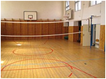 | INNEDAG  Tegning, spill, lego, pluss pluss, utkledning og av og til perling.   | ULRIKEN LEKEPLASS  Fra kl.14.00  Fotball, aktiviteter i sandkassen, hoppetau og regelleker som f.eks  stikkball, fotball og lignende.  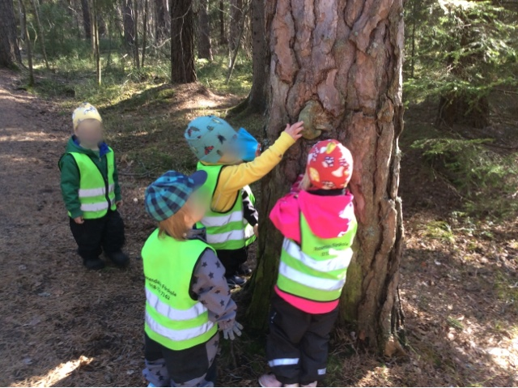 | ULRIKEN  LEKEPLASS  Fra kl.14.00  Fotball, aktiviteter i sandkassen, hoppetau og regelleker som f.eks  stikkball, fotball og lignende.  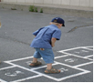 | SFO begynner kl. 12.25  Turdag  Se turplan.  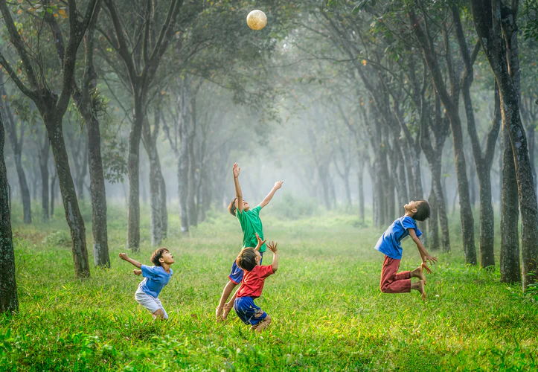  Spiser på tur eller på skolen dersom dårlig vær  Tilbake ca. 15.15  Dersom du vet du skal hente ditt barn oppe ved parken kan du sende en melding så tar barna med seg sekken
13.30-14.30 | Vennskapskafe | Vennskapskafe | Vennskapskafe | Vennskapskafe
14.30-16.30 | Aktiviteter inne/ute | Aktiviteter inne/ute | Aktiviteter inne/ute | Aktiviteter inne/ute | Aktiviteter inne/ute

- Kan bli forandringer på planene. Dere vil da få beskjed om dette gjennom en kunngjøring på Vigilo.
- Gjennom diverse leker og aktiviteter i april, mai og juni vil ha fokus på øvelser i hvordan barna kan styrke sin selvhevdelse. For eks. «jeg kan ta kontakt og initiativ i sosial aktivitet».

